## 张浩峰《超级经理人》课程

升维跃迁 一年顶十年

张浩峰

[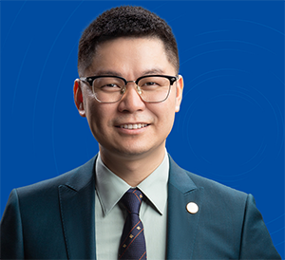](javascript:;)

中旭增长商学《超级经理人》主讲老师

中旭教育·增长商学执行院长

国际注册管理咨询师（CMC）

深咨协行业标准制定专家

香港大学工商管理硕士

课程价值

4大角色重新定位经理人，建立管理大局观

12大情境涵盖12个工具，打造超级战队

有效激发员工潜力，实现1+1>N的团队效能

处理好不同层级的建设性冲突，构建和谐关系

[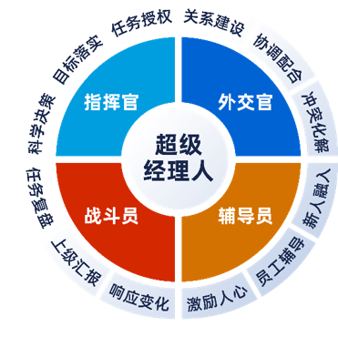](javascript:;)

《超级经理人》-课程大纲

1  指挥官

科学决策

情境案例：针对业绩下降问题如何进行决策

科学决策五步法：

定目标   选框架   列问题   辨事实

出方案

目标落实

情境案例：面对具有挑战的任务目标如何落实

OGSM目标管理工具：

Objective（目的）

Goal（目标）

Strategy（策略）

Measurement（测量）

有效授权

情境案例：如何通过授权让下属更好地完成任务

成功授权CRECA

C-选人 R-赋责 E-予权C-检查A-评估

2  外交官

关系建设

情境案例：被提拔后如何推进平级关系建设

信任四式：

时刻关注对方的利益

日常沟通注重“用户体验”

出现错误，开诚布公

合作完成，给与肯定

协调配合

情境案例：不予配合的横向同僚如何应对

黄金协调七步法：

不偏离目的；升级层次与立场；充分发表意见；整合意见与要求；预估对方的反应；避免陷入理论化争辩；站在双方都要负责的立场

冲突化解

情境案例：面对同级的工作冲突如何化解

冲突化解五连环：

直接会晤；目标升级；开发资源

共同利益；组织干预

3  辅导员

新人融入

情境案例：新人初来乍到态度不一致如何应对

轻管理三大秘籍：

软化冲突：工作首日管理；处理好“期望值”

淡化权威：“准父母”式管理

强化边界：一次做好一件事；网络工具使用规范

员工辅导

情境案例：面对能力不足的员工如何正确辅导

员工辅导三部曲：

识特质   辨能级   善辅导

激励人心

情境案例：如何通过激励让员工保持工作热情

激励下属的五大契机：

被肯定   被表扬  获得成就  接受责任成长方式

4  战斗员

响应变化

情境案例：如何快速响应客户需求抢夺市场资源

敏捷管理钻石模型：

敏捷核心：冲刺

敏捷基石：高效团队

合作方式：冲刺、时间、每日站会

做事方式：一次只做一件事

                 一次就把事情做对

上级汇报

情境案例：上级让汇报销售额减少原因如何表达

结构化汇报-“四核”重构：

【论】结论先行；【证】以上统下

【类】归类分组；【比】逻辑递进

任务复盘

情境案例：如何通过一次总结逆风翻盘

复盘五步法：

回顾目标     评估结果

分析原因     总结规律

归档应用